Date :
Exercice, activité et tâche

- Activité 1 : Différencier l’exercice et l’activité
Lisez les extraits ci-dessous et dites pour chacun s’il s’agit d’un exercice ou d’une activité.
Donnez votre définition de l’exercice et de l’activité.
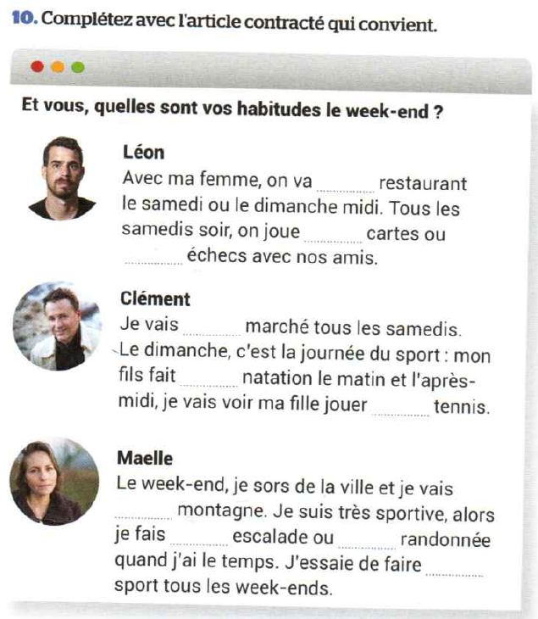

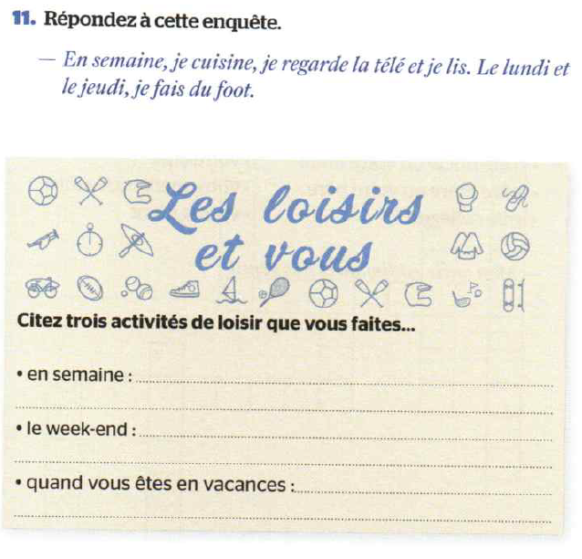

Chahi F. & al. (2018), Défi 1, Cahier d’exercices, Barcelone : Éditions Maison des langues.

- Activité 2 : Découvrir les différents types d’exercice
Observez les extraits d’exercice suivants et retrouvez leur type.

Exercice n°…
a. Exercice lacunaire
b. Exercice à choix multiples
c. Exercice à dominante morphologique (accord, conjugaison)
d. Exercice de transformation
e. Exercice de mise en ordre
f. Exercice de reconnaissance grammaticale

Exercice 1. Réécrivez les phrases suivantes en remplaçant ce qui est en gras par le pronom le.
a. Je lui ai répété plusieurs fois d’être plus économe mais rien ne change.
…………………………………………………………………………………………...
b. Il est sublime, sans aucun doute !
…………………………………………………………………………………………….
c. Nous souhaitons que ça change et nous ferons tout pour avoir ce changement.
………………………………………………………………………………………………
d. Vous dites que vous vous excusez mais vous ne pensez pas vos excuses.
………………………………………………………………………………………………
e. Elle va annoncer le nouveau projet qu’elle a pour la ville la semaine prochaine.
……………………………………………………………………………………………...
Source : Fauritte F., Horquin A. (2020). Défi 4 - Méthode de français - Cahier d’exercices. Barcelone : Editions Maison des langues.
Exercice 2. Pour chaque série d’adjectifs, barrez celui qui a un sens opposé aux autres. Utilisez un dictionnaire si nécessaire.
a. bien - positif - dommage - heureux
b. intolérable - légitime - révoltant - inadmissible
c. apaisant - réconfortant - affligeant - rassurant
d. équitable - injuste - inhumain - cruel
e. étonnant - normal - surprenant - bizarre
Source : Fauritte F., Horquin A. (2020). Défi 4 - Méthode de français - Cahier d’exercices. Barcelone : Editions Maison des langues.

Exercice 3. Écoutez et identifiez la voix et les temps utilisés.
 | A | B | C | D | E
Voix active | x
Voix passive
Présent
Imparfait | x
Passé composé
Plus-que-parfait
Source : Fauritte F., Horquin A. (2020). Défi 4 - Méthode de français - Cahier d’exercices. Barcelone : Editions Maison des langues.
Exercice 4. Conjugue les verbes entre parenthèses au temps qui convient.
a. Si elle …. (être) un animal, elle ….. (être) un tigre.
b. Si nous ….. (faire) un grand voyage, nous ….. (aller) au Groenland et au Canada.
c. S’ils ….. (voler), ils …. (voyager) comme les oiseaux.
d. Si on ….. (faire) le tour du monde, on ….. (apprendre) toutes les langues.
Source : Brandel K. & alii (2019). Les Reporters 4 - Au coeur du monde francophone. Barcelone : Editions Maison des langues.
Exercice 5. Écris un, une ou des.
a. …. acteur
b. …. photos
c. …. langues
d. …. ville
e. …. professeur
Source : Jarlang A. & alii (2019). À la une 1 - Au coeur du monde francophone. Barcelone : Editions Maison des langues.
Exercice 6. Écris les questions dans le bon ordre.
a. Les livres/tu/est-ce que/aimes/ ?
b. Est-ce que/la danse/ préfères/tu/ ?
c. Vous/parler avec des copains/aimez/ ?
d. Joues/est-ce que/aux jeux vidéo/tu/ avec tes copains et tes copines de classe/ ?
e. Le mercredi/ton jour préféré/ est-ce que / est/ ?
Source : Himber C., Poletti M.-L. (2011). Adosphère 1. Paris : Hachette (cité dans Vigner, 2016).

